Роли стейкхолдеров

Глоссарий для салона стрижки

№ | Термин | Определение | Примечание
1 | Клиент | Физическое лицо, записывающееся на услугу через систему (зарегистрированное или нет)
2 | Зарегистрированный клиент | Клиент, имеющий личный кабинет в системе
3 | Незарегистрированный клиент | Клиент, оформляющий запись без создания аккаунта
4 | Услуга | Конкретное действие, оказываемое клиенту (стрижка, бритьё, уход и т.п.)
5 | Тип услуги | Категория услуг: парикмахерские или косметологические
6 | Мастер | Сотрудник, оказывающий услуги клиентам
7 | Расписание мастера | Набор временных интервалов доступности мастера | Может корректироваться
8 | Свободный интервал | Временной слот, доступный для записи клиента
9 | Менеджер | Сотрудник, управляющий расписанием, оплатой и взаимодействием с клиентами
10 | Онлайн-запись | Процесс выбора услуги, мастера и времени через систему
11 | Напоминание | Автоматическое сообщение клиенту о предстоящем визите
12 | Канал связи | Средство отправки уведомлений (Telegram, WhatsApp, VK, СМС)
13 | Отзыв | Оценка услуги и комментарий клиента после визита
14 | Отметка о выполнении услуги | Фиксация факта оказания услуги в системе
15 | Модерация отзыва | Цензурирование отзыва
 | Прайс лист | Список с актуальными ценами на услуги салона
 | Начисление скидок и бонусов | Автоматический расчёт и применение скидок/бонусов к стоимости услуги.
 | Платежная система | Внешняя система (банк, платёжный шлюз), обрабатывающая транзакции по оплате.

Луковичная диаграмма для салона стрижки

Область рассмотрения: to be
Цель: понять архитектуру системы и разделить зоны ответственности

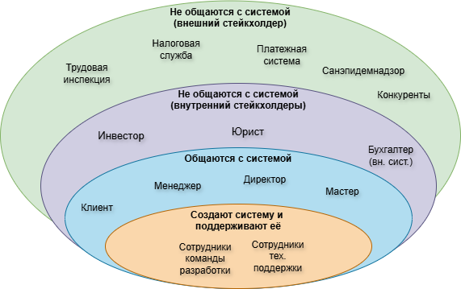

Контекстная диаграмма для салона стрижки
Область рассмотрения: to be
Цель: понять какие данные входят в систему, определить ее границы и взаимодействие с внешним миром
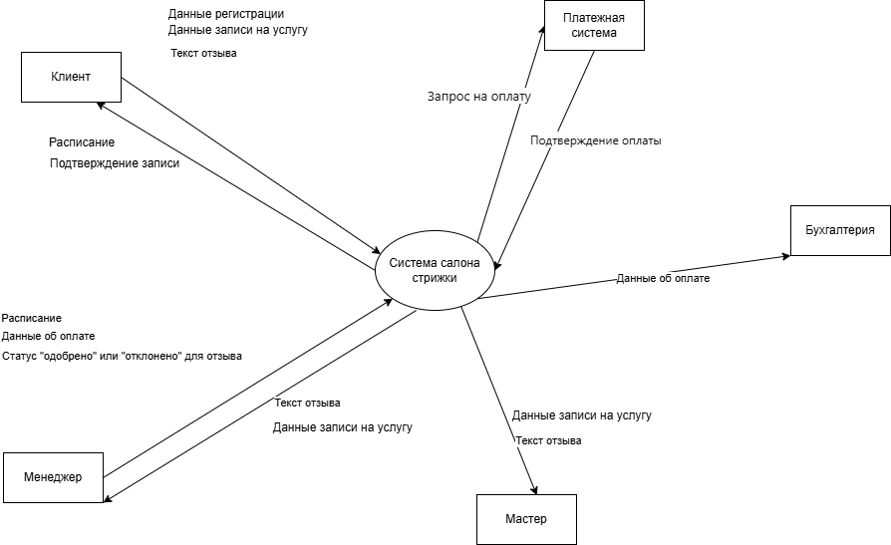

Проблемы, для решения которых создается система управления салоном стрижки.
Идентификатор | Стейкхолдер (Роль в проекте) | Действие | Проблема | Решение
st-p001 | Клиент | Запись / изменение записи | Высокая нагрузка на телефонную линию; сложно дозвониться; запись только в рабочее время; нет самостоятельного выбора. | Клиент самостоятельно записывается онлайн 24/7, видит реальное расписание. Телефон остается для тех, кто не может/не хочет использовать онлайн.
st-p002 | Клиент | Получение скидки / информирование об акциях | Менеджер может забыть сообщить об акции; информация доносится нерегулярно. | Система автоматически применяет скидки (например, за повторный визит) и может рассылать информацию об акциях через выбранные каналы.
st-p003 | Клиент | Получение напоминания о визите | Напоминания не делаются по телефону во время (очень редко) -> высокий риск неявки. | Система автоматически отправляет напоминания в выбранном канале связи(Telegram/WhatsApp/СМС) по расписанию.
st-p004 | Клиент | Отзыв / оценка услуг | Устные комментарии легко теряются; нет структурированной обратной связи. | Система автоматически предлагает оценить услугу после визита. Отзывы структурированы и доступны для анализа.
st-p006 | Клиент | Просмотр истории своих записей | Клиент не помнит, когда был в прошлый раз, какую услугу делал | В личном кабинете доступна полная история визитов и услуг.
st008 | Клиент | Просмотр услуг и мастеров | Нет информации о мастерах и их специализации до звонка | Посетитель видит полный каталог услуг, мастеров с фото и описанием.
st009 | Посетитель сайта (незарегистрированный) | Запись на услугу | Не видны реальные свободные "окна"; запись возможна только через звонок, что создает барьер для новых клиентов. | Посетитель видит свободные окна и может записаться онлайн без регистрации (указав только контакты).
st010 | Посетитель сайта (незарегистрированный) | Регистрация (создание профиля) | Без регистрации менеджер теряет историю клиента, клиент не получает скидки и персональные предложения. | Проблема решена частично. Регистрация стала проще (через соцсети), но она необязательна. Посетитель может зарегистрироваться позже или остаться "гостем".
st011 | Посетитель сайта (незарегистрированный) | Получение напоминания | Без регистрации менеджер теряет номера телефонов и не может напомнить о визите. | Проблема решена. Даже без регистрации, при записи указывается телефон, и система отправляет напоминание.
st012 | Менеджер | Ввод расписания мастеров | Ручной ввод в бумажный журнал/Excel, трудоемко, высок риск ошибок при пересечении записей. | Менеджер вносит расписание и услуг мастеров в систему. Она автоматически проверяет пересечения.
st013 | Менеджер | Подтверждение записи | Необходимо постоянно отвечать на звонки и сверяться с расписанием; отвлекает от других задач. | Проблема решена. Большинство записей приходит онлайн и подтверждается автоматически. Менеджер работает только со сложными случаями.
st014 | Менеджер | Напоминание клиентам | Практически не делается из-за трудоемкости ручного обзвона/рассылки. | Процесс полностью автоматизирован. Менеджер только настраивает шаблоны и расписание рассылок.
st015 | Менеджер | Прием оплаты и передача данных в бухгалтерию | Ручной ввод в кассу и/или передача отчетов в бухгалтерию вручную то есть задержки и ошибки. | Данные об оплатах (онлайн и офлайн) собираются в системе. Отчетность выгружается автоматически или передается в бухгалтерскую систему через API.
st016 | Менеджер | Формирование отчетов | Сбор данных из разных источников (журнал, касса) вручную, что отнимает много времени. | Отчеты по занятости, выручке, популярным услугам формируются в системе автоматически за пару кликов.
st017 | Менеджер | Просмотр и анализ отзывов | Отзывы собираются несистемно (устно, в мессенджерах), сложно анализировать. | Все отзывы хранятся в одном месте, доступна статистика и поиск по ключевым словам.
st018 | Менеджер | Управление клиентской базой | Клиентская база разрознена (записная книжка, бумага, память) | Вся история клиентов, их предпочтения и контакты в одном месте.
st019 | Менеджер | Ручная связь с клиентами (экстренные случаи) | При форс-мажоре (мастер заболел) нужно обзванивать всех клиентов вручную. | Менеджер может сделать массовую рассылку или перенести запись в один клик, система оповестит клиентов.
st020 | Менеджер | Проставление отметки о выполнении услуги | Нужно помнить отметить в журнале, данные теряются. | Менеджер отмечает выполнение в системе, что автоматически закрывает запись и инициирует запрос отзыва.
st021 | Мастер (барбер) | Просмотр своего расписания | Информация только у менеджера; мастер не видит свое расписание на день/неделю вперед заранее. | Мастер имеет доступ к своему расписанию онлайн (в личном кабинете или приложении) в любое время.
st022 | Мастер (барбер) | Просмотр отзывов | Отзывы доходят редко и искаженно (через менеджера). | Мастер видит все отзывы на свою работу напрямую в системе, что помогает ему профессионально расти.
st023 | Мастер (барбер) | Уведомление о записи | Мастер не знает, кто и за какими услугами к нему придет, пока не придет в салон. | Мастер получает push-уведомления о новых записях.
st024 | Бухгалтерия | Получение данных об оплатах | Данные поступают с задержкой, в виде бумажных отчетов или электронных писем, что требует ручного ввода. | Бухгалтерия получает данные в электронном виде (интеграция с 1С) или выгружает готовые реестры для расчета зарплаты.

Текущие проблемы бизнеса:
- Высокая нагрузка на менеджера из-за ручного приема звонков.
- Потеря клиентов из-за невозможности записаться онлайн 24/7.
- Высокий процент неявок (no-show) из-за отсутствия автоматических напоминаний.
- Ошибки в расчетах и учете из-за ручного ввода данных.

Бизнес-требования (бизнес-цели)
BR-01 | Сократить кол-во звонков, которое обрабатывает менеджер в день на 70 % за счет введения онлайн записи.
BR-02 | Обеспечить круглосуточный доступ к сервисам записи
BR-03 | Снизить процент неявок на 70%
BR-04 | Автоматизировать внесение записей о платежах для составления отчетов

Роли и функции стейкхолдеров.
Идентификатор | Заинтересованная сторона / Роль | Уровень контактности с системой | Роль в проекте
st001 | Клиент | Конечный пользователь (внешний) | Инициатор записи, получатель услуги, автор отзыва.
st002 | Менеджер | Конечный пользователь (основной) | Владелец процесса управления ресурсами, контролер оплат
st003 | Мастер (барбер) | Конечный пользователь | Исполнитель услуги, потребитель расписания
st004 | Бухгалтер | Конечный пользователь (через смежную ИТ-систему) | Потребитель финансовых данных
st006 | Директор | Не общаются с системой | Оператор системы / Управляющий
st007 | Инвестор | Не общаются с системой | Заказчик\Инвестор
st008 | Сотрудники команды техподдержки | Обеспечивают стабильную работу системы и оперативно устраняют сбои | Технические исполнители
st009 | Сотрудники команды разработки | Создают систему | Технические исполнители
st010 | Юридический отдел / Регуляторы (152-ФЗ) | Затрагиваемые внешние стороны | Ограничивающая сторона
st011 | ФНС (налоговая служба) | Затрагиваемые внешние стороны | Фискальный регулятор
st012 | Мессенджеры (Telegram, WhatsApp, VK) | Затрагиваемые внешние стороны | Внешний канал связи
st013 | Конкуренты (другие барбершопы) | Не общаются с системой | Конкурентная среда
st014 | Санэпидемнадзор | Затрагиваемые внешние стороны | Регулятор
st015 | Трудовая инспекция | Затрагиваемые внешние стороны | Регулятор
st016 | Налоговая инспекция | Затрагиваемые внешние стороны | Регулятор

Потоки данных, направляемые/получаемые внешними системами.

Сущность | Тип потока | Содержание потока | Комментарий
Клиент | Выход | Данные записи на услугу | Клиент выбирает услугу, мастера и время
Клиент | Вход | Подтверждение записи | Система уведомляет клиента о создании записи
Клиент | Вход | Напоминание о записи | Автоматическое уведомление через выбранный канал связи
Клиент | Выход | Оценка услуги и отзыв | Клиент оставляет отзыв после посещения
Менеджер | Выход | Расписание мастеров | Ввод и корректировка расписания и услуг
Менеджер | Выход | Отметка о выполнении услуги | Подтверждение, что услуга оказана
Менеджер | Выход | Данные об оплате | Передача информации об оплате
Менеджер | Вход | Отчеты о выполненных услугах | Просмотр статистики работы
Менеджер | Вход | Отзывы клиентов | Анализ качества обслуживания
Мастер | Вход | Расписание и записи клиентов | Просмотр своих записей
Мастер | Вход | Отзывы клиентов | Просмотр оценок своей работы
Бухгалтерия | Вход | Информация об оплате услуг | Используется для учета и отчетности
Система уведомлений | Выход | Сообщения клиентам | Отправка уведомлений через Telegram, WhatsApp, VK или СМС

